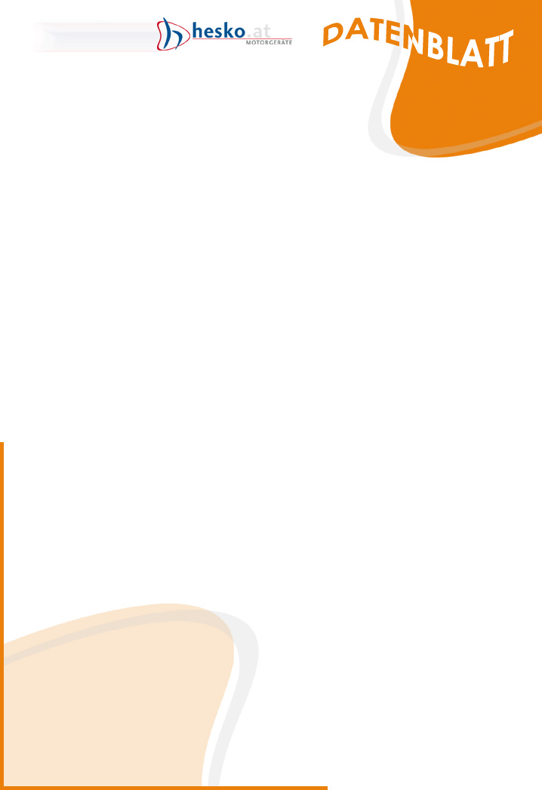
Artikel: | Freischneider
Modell: | 4,0 B

Die Abbildung kann ein Symbolfoto sein.
Motor: | 38 cm³
Gewicht: | 8,2 kg

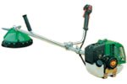
€ 549,-

